Собянин: В Сколково будет создан Международный медицинский кластер
15.08.2016
В Сколково запланировано возведение Международного медицинского кластера. Его клиники будут оснащены самым современным высокотехнологичным оборудованием, в его работе будут одновременно работать как российские, так и зарубежные врачи.
Как сообщает корреспондент Агентства городских новостей «Москва», сегодня мэром Москвы Сергеем Собяниным произведена закладка капсулы в основание диагностического корпуса, Этот корпус станет первым из возводимых зданий в создаваемом в «Сколково» Международном медицинском кластере.
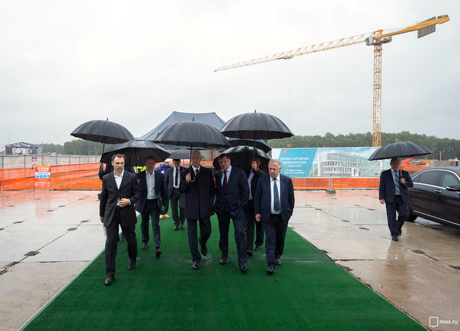
«Мы закладывает первый объект в медицинском кластере. В Москве уделяется большое внимание вопросам для развития здравоохранения, а именно ведется интенсивное строительство городских поликлиник, больниц, медицинских центров, они оснащаются наиболее перспективным современным оборудованием. Кроме того город оказывает существенную помощь и частным инвесторам, приходящим в здравоохранение. Правительство Москвы предоставляет им соответствующие льготы, заключает концессионные соглашения. Теперь мы реализуем еще одно направление медицины, здравоохранения в Москве – это московский медицинский кластер», – сообщил столичный градоначальник Сергей Собянин.
Для строительства Международного медицинского кластера выделен земельный участок площадью 57,6 га. Планируется в течение 10-15 лет здесь разместить до 15 клиник, которые будут специализироваться на лечении наиболее тяжких и распространенных заболеваний. Диагностический корпус площадью 13 тыс. кв. м станет первым из них.
Как подчеркнул мэр Москвы Сергей Собянин, Медицинский кластера позволит российским гражданам получать высококвалифицированную медицинскую помощь, при этом российские врачи смогут осваивать лучшие мировые методики лечения.
Следует напомнить, что в июне прошлого года Государственная Дума приняла закон о формировании международного медкластера в «Сколково». В рамках данного проекта будут возведены флагманский клинико-диагностический центр, образовательно-медицинский центр, инфраструктурные объекты, онкологический центр, а также помещения для офисов исследовательских компаний.

Адрес страницы: http://izmaylowo.mos.ru/presscenter/news/detail/3540499.html
Управа района Измайлово города Москвы

